中神通UTMWALL与TheGreenBow VPN客户端软件互联互通设置说明

本文最新文档地址：
http://www.trustcomputing.com.cn/bbs/viewthread.php?tid=732 http://www.trustcomputing.com.cn/help/cn/vpn/ipsec/utmwall_thegreenbow_vpn.doc

1汇聚点设置
总部的VPN汇聚点使用中神通UTMWALL，中神通UTMWALL具备IPSEC VPN兼容性强、软硬件自主可控、调试手段丰富、VPN隧道管理功能全面（日志审计、访问控制、应用过滤、入侵检测与防御等）以及可虚拟化、云端化部署等特点，是连接各种VPN设备和客户端软件的首选产品。
1）IPSEC网关设置
中神通UTMWALL “IPSEC网关”列表见图1所示。
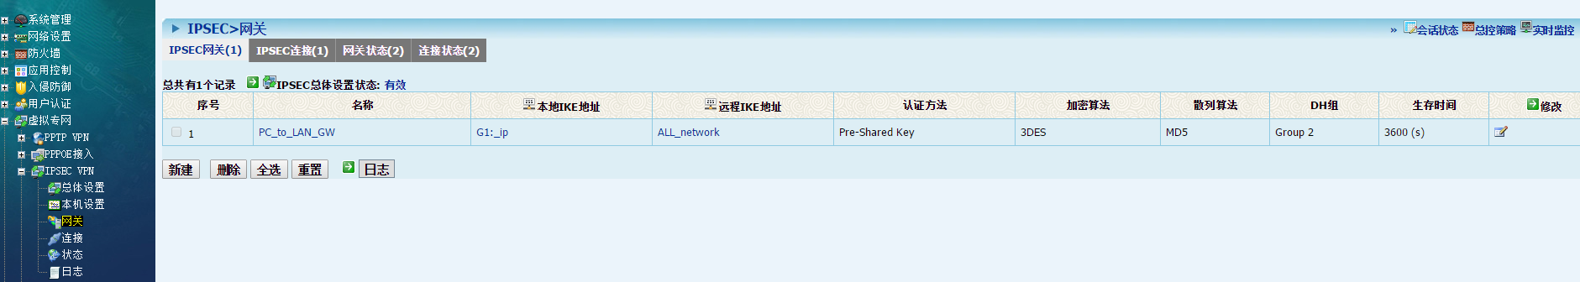
图1 中神通UTMWALL“IPSEC网关”列表

中神通UTMWALL “IPSEC网关”具体设置内容见图2所示，图中红字表示的项目将和下面TheGreenBow VPN客户端软件的设置界面做一一对应的说明。
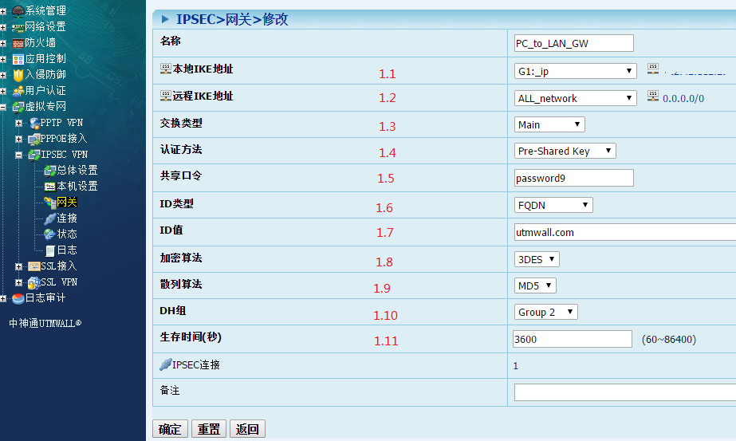
图2 中神通UTMWALL“IPSEC网关”具体设置内容
2）IPSEC连接设置
中神通UTMWALL “IPSEC连接”列表见图3所示。
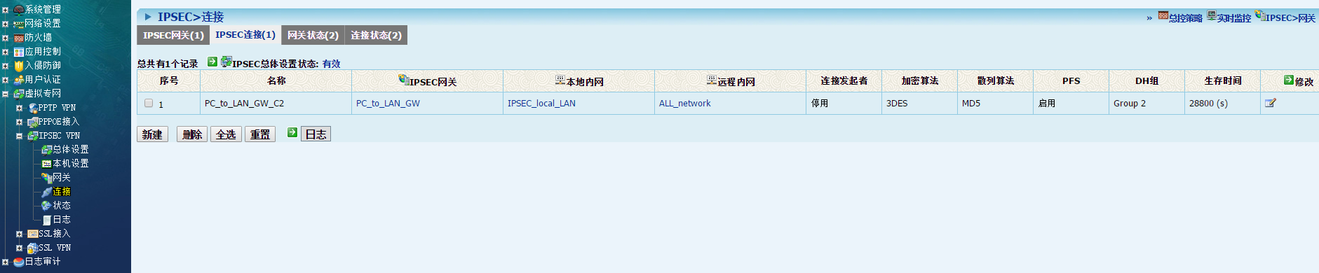
图3 中神通UTMWALL“IPSEC连接”列表

中神通UTMWALL “IPSEC连接”具体设置内容见图4所示，图中红字表示的项目将和下面TheGreenBow VPN客户端软件的设置界面做一一对应的说明。
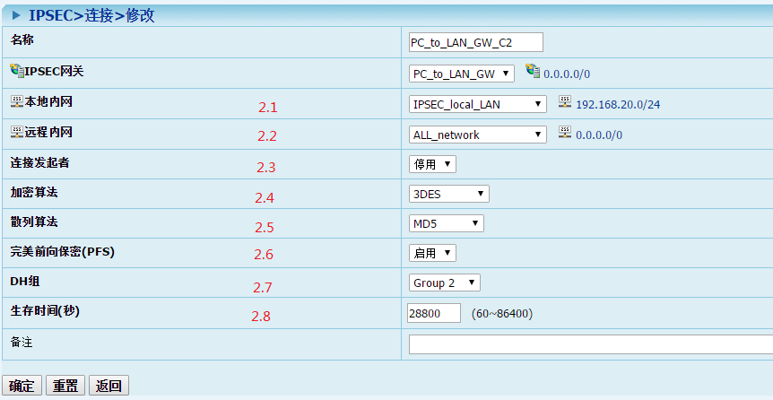
图4 中神通UTMWALL“IPSEC连接”具体设置内容

3）IPSEC状态
中神通UTMWALL “IPSEC网关”状态见图5所示。
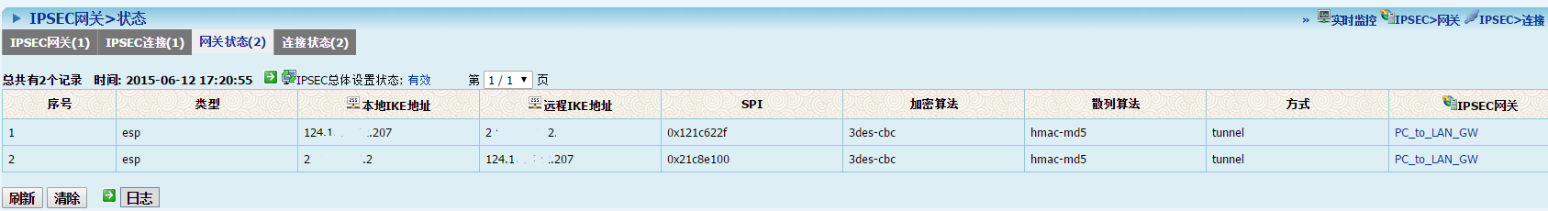
图5 中神通UTMWALL“IPSEC网关”状态

中神通UTMWALL “IPSEC连接”状态见图6所示。
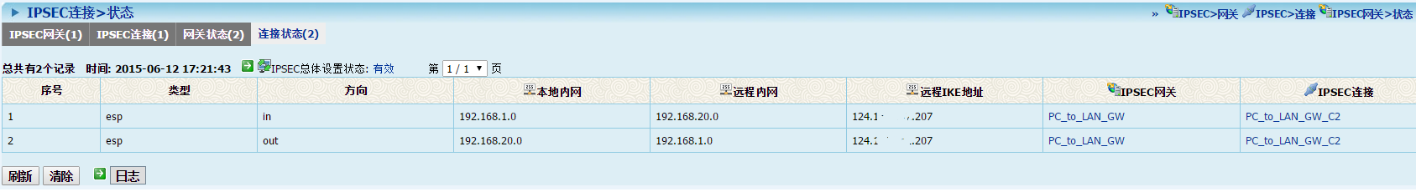
图6 中神通UTMWALL“IPSEC连接”状态

2 VPN客户端软件设置
移动PC端使用TheGreenBow IPsec VPN客户端软件，主要是因为其稳定可靠、设置简便及兼容性强，由于其能自动启用NAT-T穿越及数据包UDP封装功能，这样不管接入什么线路、不管怎么部署都可以连通到总部VPN。

1）通过向导新建VPN隧道
在TheGreenBow主界面的“VPN配置”项上按右键，选择“向导…”项，以下三个页面的内容根据实际情况填写，具体内容见图7所示，图中红字是对应图2及图4中神通UTMWALL“IPSEC网关”、“IPSEC连接”中的项目。
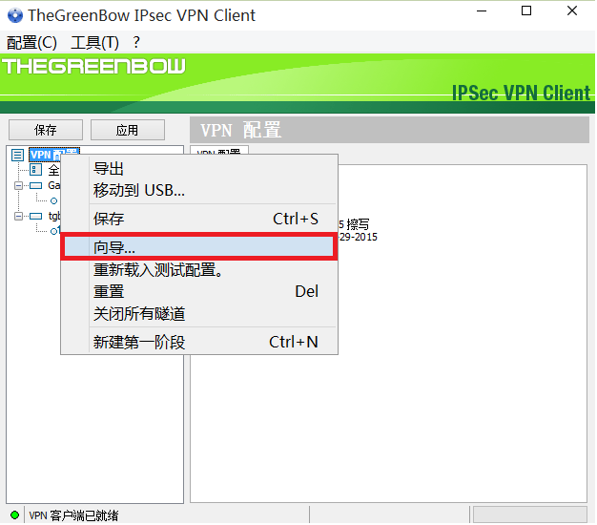

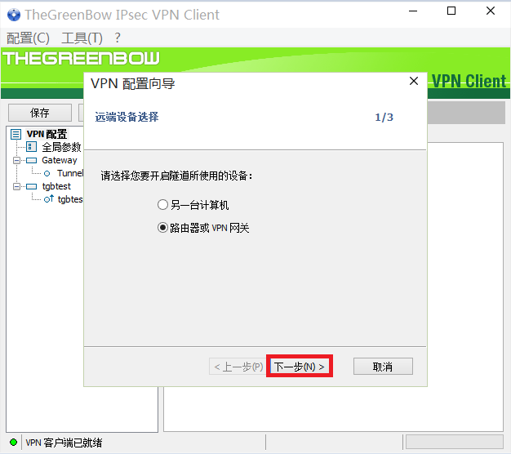

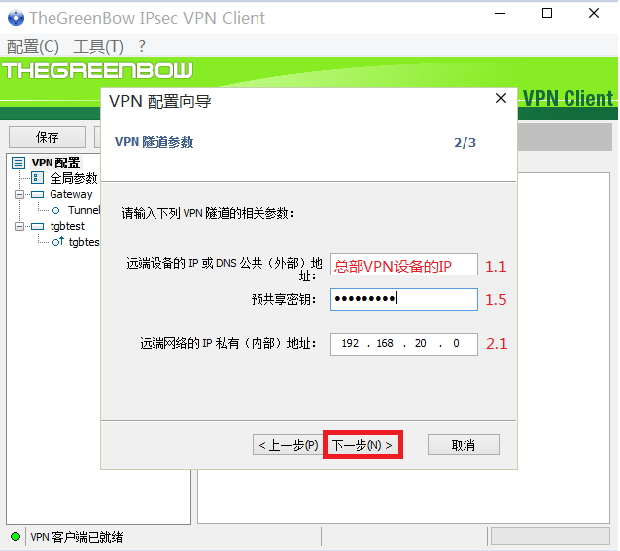
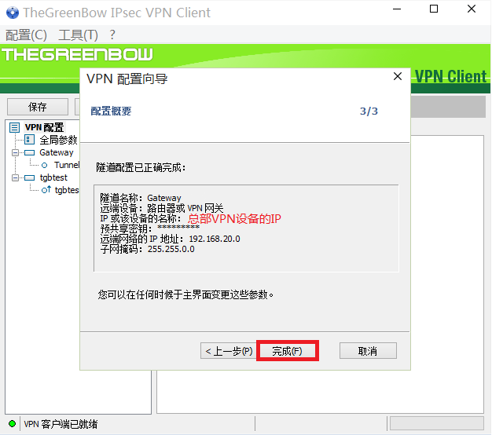
图7 TheGreenBow VPN客户端软件“向导”的具体内容

2）Gateway参数设置
新建向导完成后，系统自动建立“Gateway”和“Tunnel”两个分项目，我们还要继续修改其内容。TheGreenBow IPsec VPN客户端软件的“Gateway”设置具体内容见图8所示，图中红字是对应图2中神通UTMWALL“IPSEC网关”中的项目，所有项目填写完毕后，需要点击左上角的“保存”按钮。
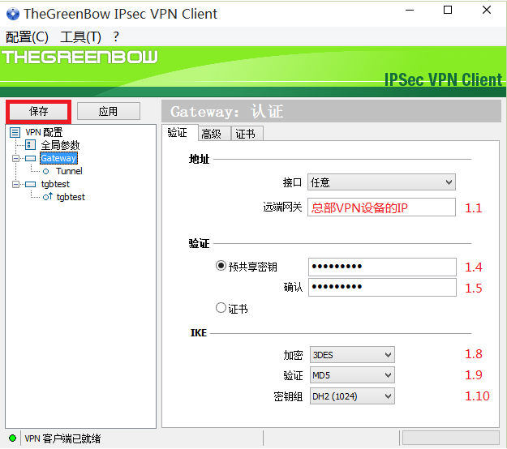

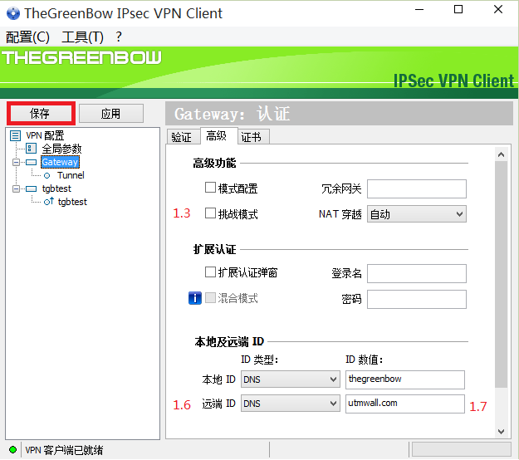
图8 TheGreenBow IPsec VPN客户端软件的“Gateway”设置具体内容
3）Tunnel参数设置
TheGreenBow IPsec VPN客户端软件的“Tunnel”设置具体内容见图9所示，图中红字是对应图4中神通UTMWALL“IPSEC连接”中的项目，所有项目填写完毕后，需要点击左上角的“保存”按钮。

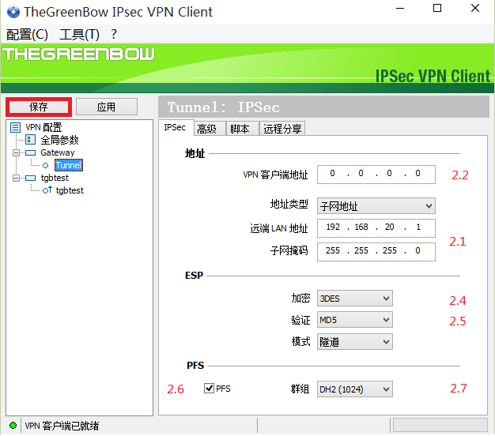
图9 TheGreenBow IPsec VPN客户端软件的“Tunnel”设置具体内容

4）开启隧道
在“Tunnel”项上按右键，选择“开启隧道”项，右下角弹出窗口出现“隧道已开启”时VPN隧道就成功建立了，再打开“VPN控制台”查看日志，具体内容见图10所示，可以和图5 中神通UTMWALL“IPSEC网关”状态及图6 中神通UTMWALL“IPSEC连接”状态相互对比。
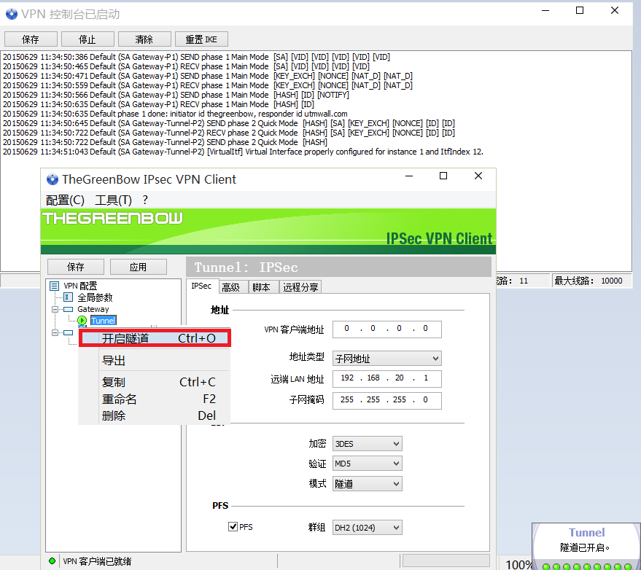
图10 TheGreenBow IPsec VPN客户端软件“开启隧道”及状态
参考资料
1. 中神通UTMWALL IPSEC VPN功能的视频演示
http://www.trustcomputing.com.cn/bbs/viewthread.php?tid=24
2. TheGreenBow IPSec VPN Client 5.55.001
http://www.odaydown.com/04/160604.html
3. 中神通UTMWALL与TP-Link VPN路由器互联互通设置说明
http://www.trustcomputing.com.cn/bbs/viewthread.php?tid=731
http://www.trustcomputing.com.cn/help/cn/vpn/ipsec/utmwall_tplink_vpn.doc

